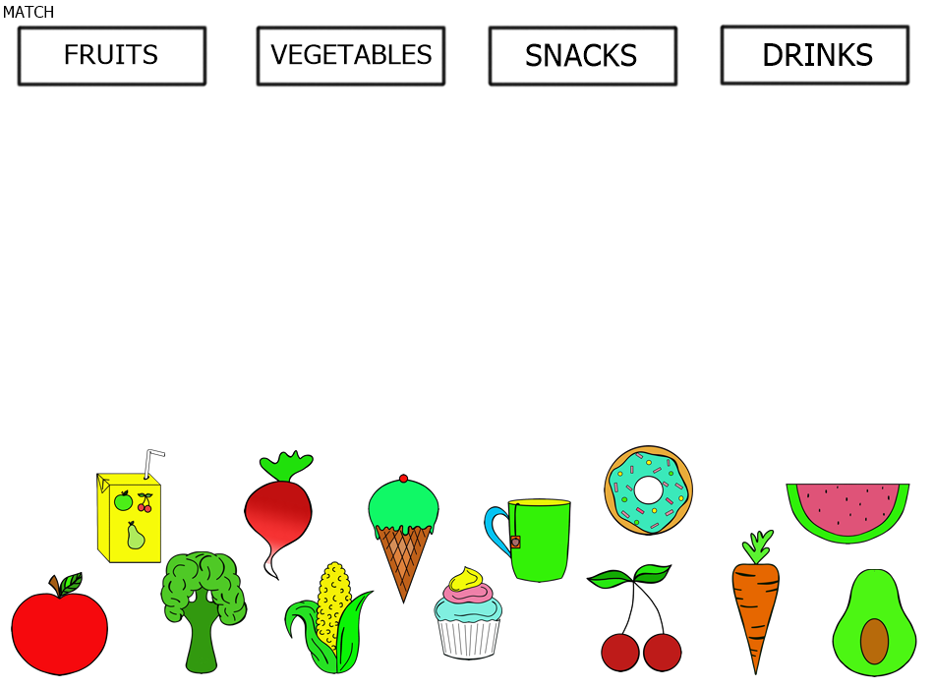
5 LATKI :DOPASOWUJEMY :FRUITS- OWOCE, VEGETABLES- WARZYWA,SNACKS- PRZEKĄSKI, DRINKS- NAPOJE

